Что делать, если Вы не привиты против гриппа

Очень быстро закончились веселые праздники и школьные каникулы, наступили трудовые будни. Чтобы попасть на работу и вернуться домой в большинстве своем мы пользуемся общественным транспортом. Чтобы приобрести продукты - посещаем супер- и гипермаркеты.
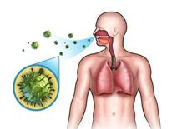 | Здесь нас зачастую подстерегает опасность в виде различных респираторных вирусов, в том числе вирусов гриппа. Поскольку возбудители гриппа и ОРВИ передаются преимущественно воздушно-капельным путем, заразиться этими болезнями можно именно в местах массового скопления людей.
Наверное, сегодня трудно найти человека, который ничего не слышал о гриппе. Тем не менее, позволим себе напомнить, что грипп - это острое инфекционное заболевание, которое носит сезонный характер, протекает с высокой температурой, сильной головной болью, интоксикацией.
Источниками распространения инфекции служат больные или не долечившиеся люди.
Вирус гриппа может выделяться из организма инфицированного человека еще за сутки до появления симптомов болезни. Возбудители гриппа и ОРВИ сохраняются в жизнеспособном состоянии в течение 2-8 часов на предметах, куда попали капельки слюны и слизи больного: дверных ручках, поручнях и сидениях в транспорте, телефонах, книгах, носовых платках, детских игрушках и т.д.
Очень опасны тяжелые осложнения, вызванные вирусом гриппа. Это чаще всего пневмонии, миокардиты, менингоэнцефалиты, невралгии, полирадикулоневриты и др.  Гораздо хуже переносят грипп и ОРВИ люди с ослабленной иммунной системой, в том числе дети, беременные женщины, пожилые люди и лица, страдающие хроническими заболеваниями. | 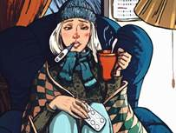
Конечно, наиболее защищены от гриппа те, кто своевременно сделал прививку в предэпидемический период.
Как же быть тем, кто прививку не сделал?
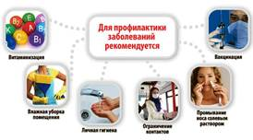 | Необходимо принять меры неспецифической профилактики. По-возможности старайтесь избегать близкого контакта с людьми, имеющими признаки простуды. Кроме того, для укрепления иммунной системы необходим полноценный сон, здоровая пища и прогулки на свежем воздухе.
Барьерную защиту от вирусов обеспечивает использование мазей "оксолин", "виферон" и др. Для предупреждения контактного пути передачи вируса важно тщательно и часто мыть руки с мылом или обрабатывать их антисептиками.
При общении с заболевшим пользуйтесь медицинской маской (с ее заменой через каждые 3 часа), при кашле прикрывайте нос и рот одноразовой салфеткой или носовым платком.
Необходима ежедневная влажная уборка и регулярное проветривание помещений, для обеззараживания воздуха можно использовать бактерицидные облучатели рециркуляторного типа.
В рационе обязательно должны присутствовать витамины и продукты, обладающие противовирусным действием: квашеная капуста, лук, чеснок, черная редька, лимоны, грейпфруты, горчица, имбирь, гвоздика, тмин, клюква, брусника, черная смородина.
Если же Вы почувствовали недомогание, вызовите врача и не занимайтесь самолечением! Ни в коем случае не отправляйте заболевших детей в школу, детский сад или на культурно-массовые мероприятия.
Во избежание осложнений соблюдайте постельный режим, для снижения интоксикации - пейте больше жидкости: воду, чай, компот, морс.  Если во время лечения самочувствие ухудшилось, вызывайте скорую помощь. | 